**Reto primer parcial – Sumador/restador 8 bits con signo (complemento a 2)**

1. Diseño esquemático del circuito explicando cada uno de los componentes y su función.

**Diseño del circuito Full-Adder con el circuito compacto a su lado.**

* Se utilizan XOR´s entre los bits A y B para saber si son iguales o diferentes. Si son iguales la salida debe ser 0; de lo contrario, 1. Esa salida se va a otro XOR que se compara ahora con el Cin, para verificar si son iguales o diferentes nuevamente. Aplica la misma regla para saber si R será igual a 1 o a 0.
* Hay dos condiciones en las que puede haber un Co: Si A y B son iguales a 1 (AND de abajo) o si Ci es igual a la salida del XOR de A y B (AND de arriba). Por eso las salidas de los AND´s se meten a un OR y definen el Co.

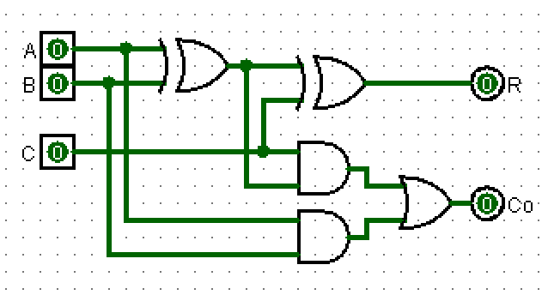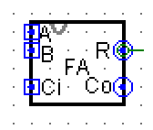

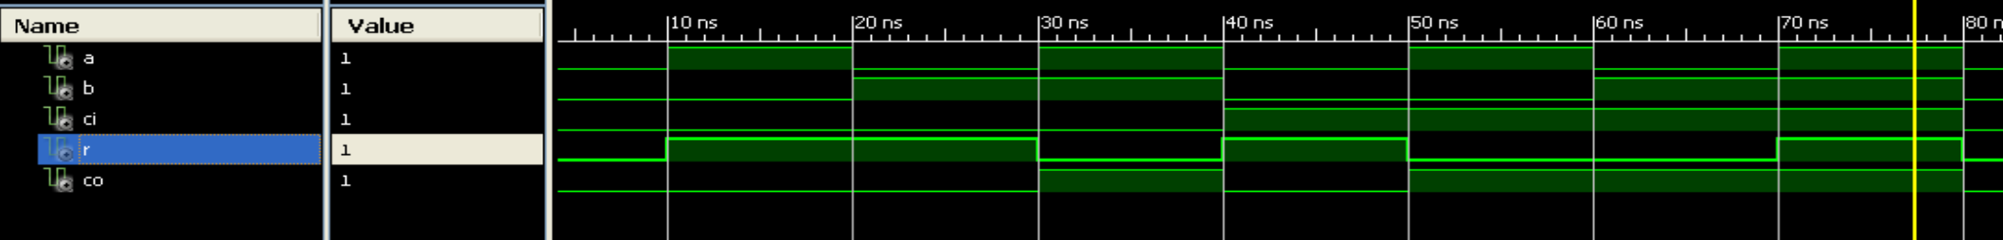

**Diseño del circuito Sumador/Restador de 8 bits en complementos a dos.**

* Se tienen dos vectores de 8 bits de entrada (A y B) y un bit (T) que señala la operación.
* Como salidas se tienen 8 señales que representan el resultado de la suma (R7 a R0) y dos bits; uno para el carry de salida (C_FLAG) y otro para señalar si hay o no overflow (OV_FLAG).
* Para poder controlar si la operación será de suma o resta se necesita convertir el número B a su versión negativa en complementos a dos; es decir, invertir cada bit y sumarle uno al resultado. Para ello, se utilizaron 8 XOR´s que tienen como entradas un bit de B y el bit de T cada uno. De esta forma se invierte B cuando T = 1 y además se conecta T al Ci del primer FullAdder para sumarle uno más y poder convertir B.
* Para determinar si hay Overflow, se comparan los últimos dos carrys. Si son iguales NO hay overflow, de lo contrario si lo hay. Para eso se utiliza un XOR.
* El último Carry será el carry de salida del circuito.

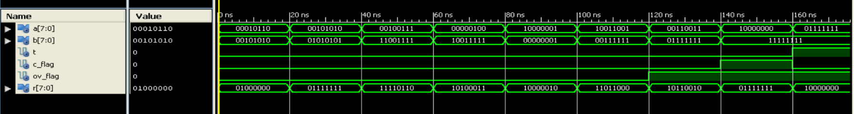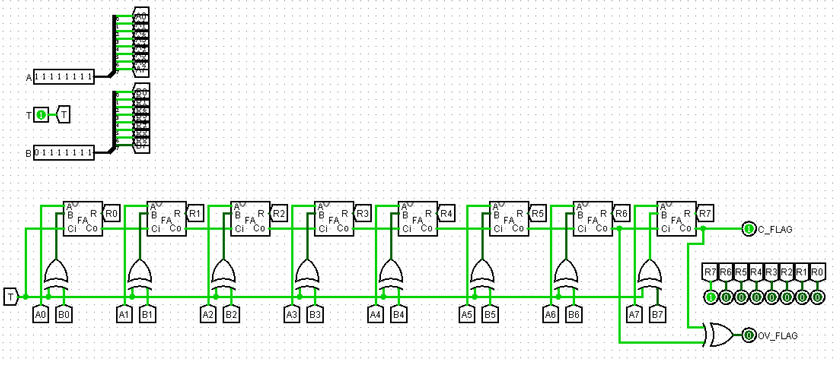

(Señales completas en el archivo TB)

Los archivos .vhdl se adjuntan por separado